«Затверджую»
Заступник директора гімназії №13
______________ Л.М. Месенчук
План проведення тижня інформатики
№ | Назва заходу | Дата | Клас | Відповідальний
Понеділок
 | Відкриття тижня інформатики | 05.02 | 2-9 класи | Вчителі інформатики
 | Оголошення завдань | 05.02 | 5-9 класи | Вчителі інформатики
 | Конкурс малюнків «Інформатика в моєму житті» | Протягом тижня | 5-9 класи | Вчителі інформатики
 | Проведення інтернет-олімпіади «На урок» | Протягом тижня | 5-9 класи | Вчителі інформатики
Вівторок
 | Бесіда «Безпечний Інтернет» | Протягом тижня | 2-9 класи | Вчителі інформатики
 | Урок-гра «Клавіатурний тренажер» | 06.02 | 2-і класи | Гаврилець В.І
Середа
 | Урок-гра «Scratch – команди малювання» | 07.02 | 4-і класи | Попович Я. П.
 | Екскурсія для молодших школярів до кабінету інформатики. Демонстрація «Сходинки до Інформатики» | 07.02 | 1-і класи | Вчителі інформатики
 | Урок-гра «Майстер комп’ютерного набору» | 07.02 | 5-і класи | Гаврилець В.І.
Четвер
 | Урок-ділова гра «База даних: проєкт» | 08.02 | 9-і  класи | Кибич С.С.
 | Урок-гра «Цифрове громадянство» | 08.02 | 6-і класи | Кибич С.С.  Попович Я.П.
 | Урок-гра «Чарівний Excel» | 08.02 | 7-і класи | Гаврилець В.І,  Попович Я.П.
П’ятниця
 | Бесіда «Онлайн-безпека» | 09.02 | 6-і класи | Кибич С.С.  Попович Я.П.
 | Підсумки конкурсів | 09.02 | 2-9 класи | Вчителі інформатики
 | Закриття тижня інформатики | 09.02 | 2-9 класи | Вчителі інформатики

Звіт про проведення тижня інформатики

З 5 лютого по 9 лютого 2024 р. в Чернівецькій гімназії № 13 було проведено тиждень інформатики вчителями Поповичем Я.П., Гаврильцем В.І. та Кибичем С.С. Для проведення тижня були задіяні учні 2-9 класів, які були організаторами різних видів змагань.
Завданням тижня було підвищити рівень знань учнів з інформатики. Розвивати творчі й інтелектуальні здібності дітей, інтерес до вивчення інформатики, самостійність та наполегливість, удосконалити знання з безпечної роботи в Інтернеті. Виховує вміння працювати в групах, почуття відповідальності.
Позакласна робота з інформатики є невід'ємною частиною всієї навчально-виховної роботи в школі. Вона поглиблює знання, залучає до вивчення предмета учнів початкової і середньої школи, сприяє розвитку їх інтелекту, розширює світогляд.
Актуальність проведення «Тижня інформатики» полягає в тому, що даний захід вдало поєднує ігрові і навчальні моменти, показує значущість і роль інформатики в сучасному динамічному суспільстві, сприяє розвитку пізнавальної активності, творчих здібностей, кмітливості, винахідливості.

Тиждень інформатики у понеділок 05.02.2024 урочисто відкрили вчителі інформатики у якому вказали учням мету і завдання – підготуватися до всеукраїнської інтернет-олімпіади «На урок» та конкурсів малюнків
Протягом тижня між учнями 5–9 класів вчителями проведено Всеукраїнську інтернет олімпіаду «На урок» на якій учні перевірили свій рівень знань.
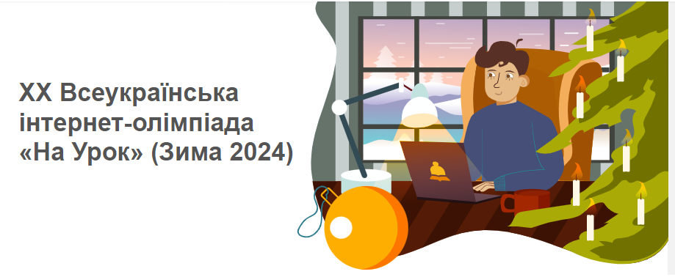
Протягом тижня учителі проводили бесіду на теми «Безпечний Інтернет» та «Онлайн-безпека». Діти змогли удосконалити свої знання з правил нетикету, як вберегти себе від кібербулінгу та правила безпечної роботи під час онлайн-ігор. Засвоєні знання учні продемонстрували у вигляді інформаційних плакатів на відповідні теми.
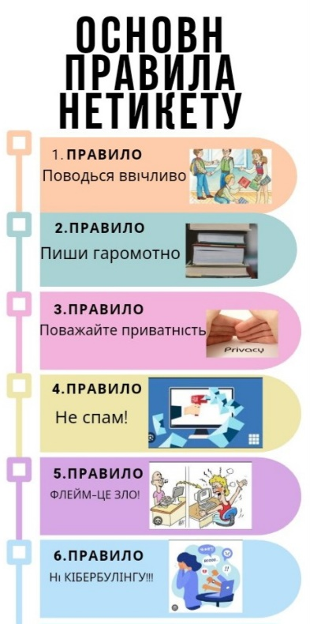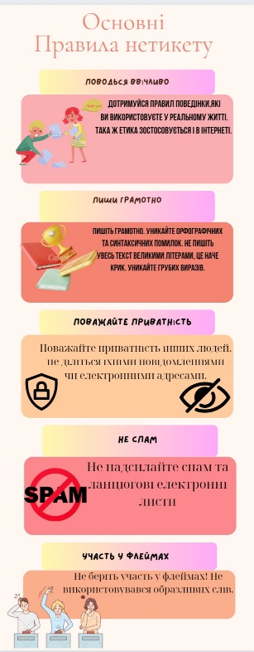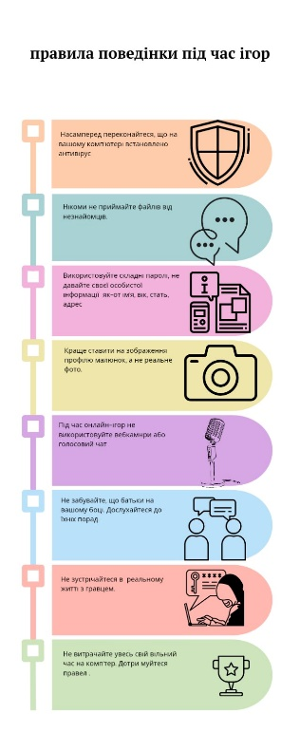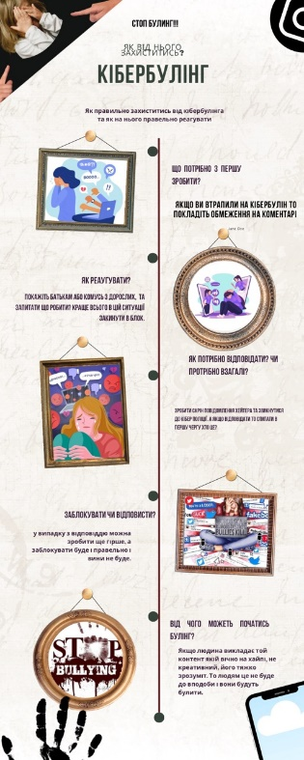

Для учнів 2 класів Гаврилець В.І. провів урок-гру «Клавіатурний тренажер».
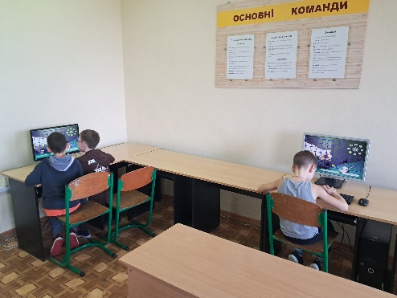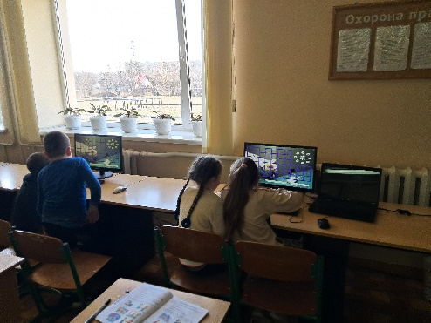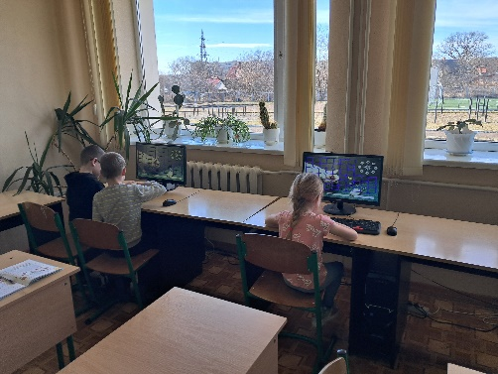
У середу Попович Я.П. провів для учнів 4-х класів урок-гру «Scratch – команди малювання».
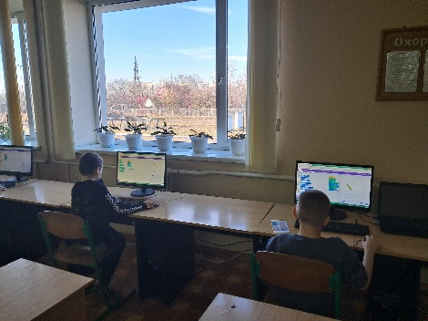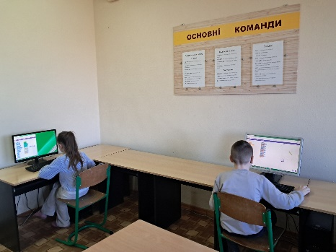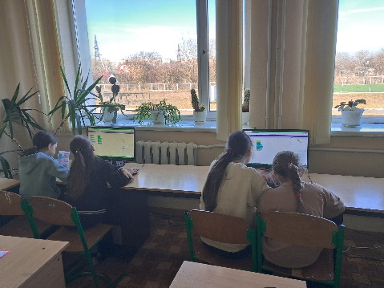
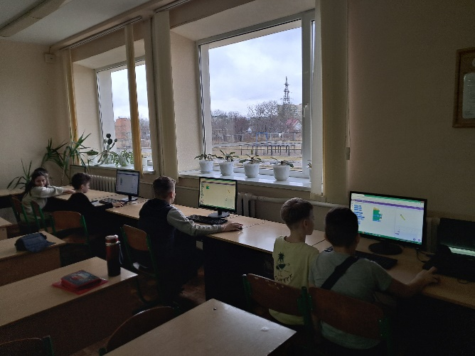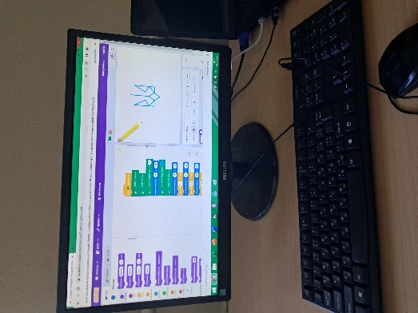
А для учнів 1-х класів проведено екскурсію в кабінет інформатики, де вони мали змогу ознайомитись із програмою «Сходинки до інформатики»
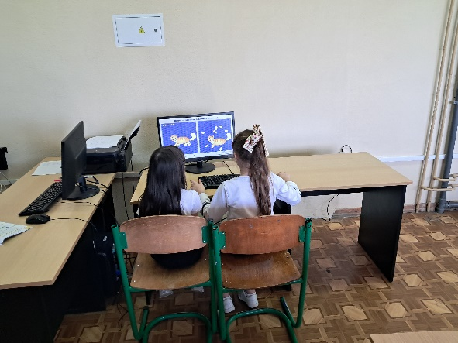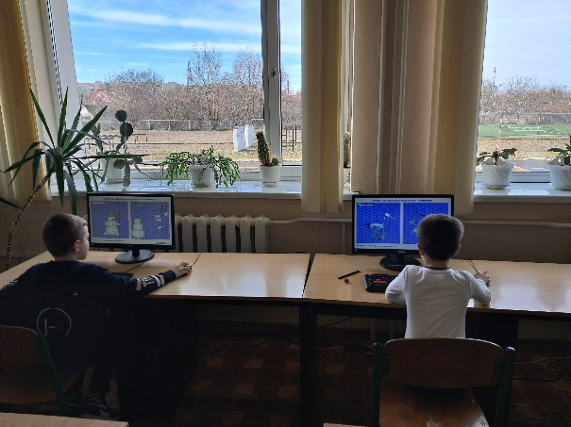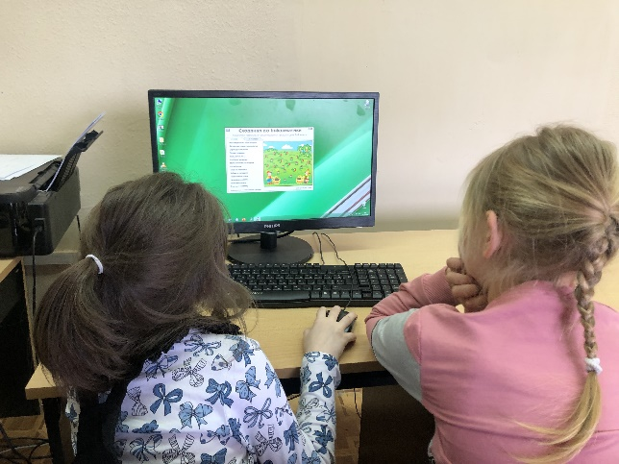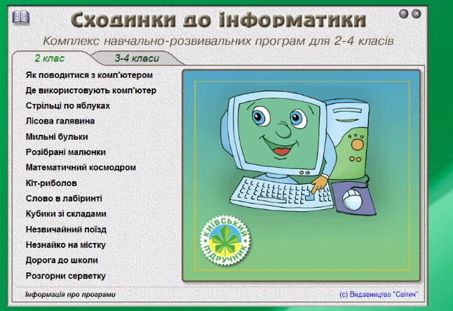
Гаврилець В.І. провів урок-гру для учнів 5-их класів «Оператор комп’ютерного набору».
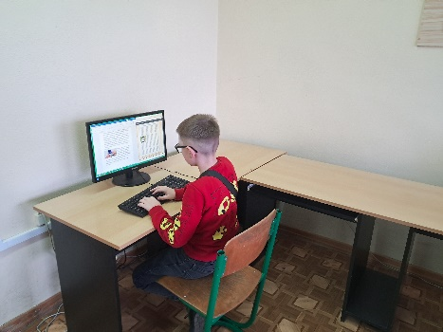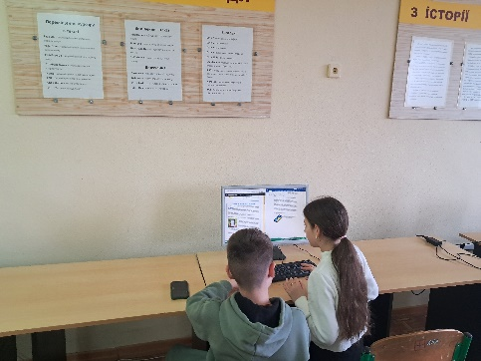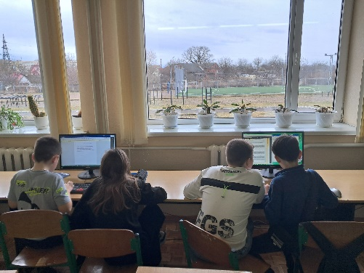
У четвер Кибич С.С. та Попович Я.П. провели для учнів 6-их класів урок-гру «Цифрове громадянство».
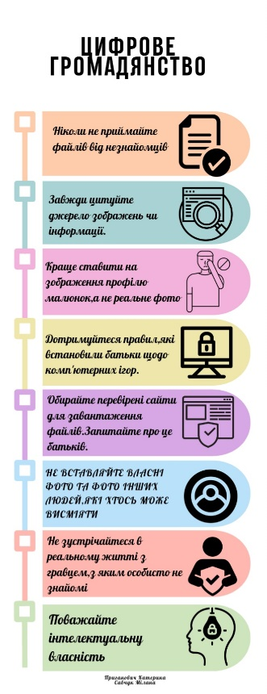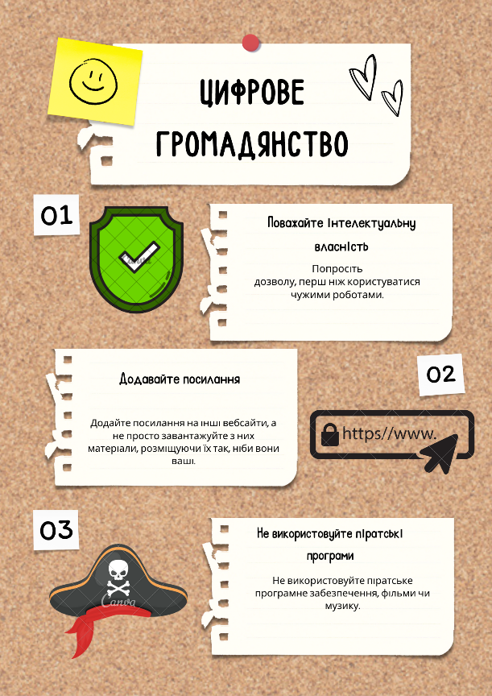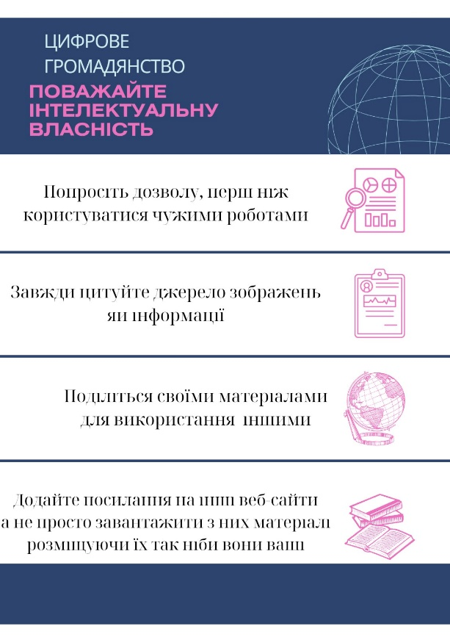
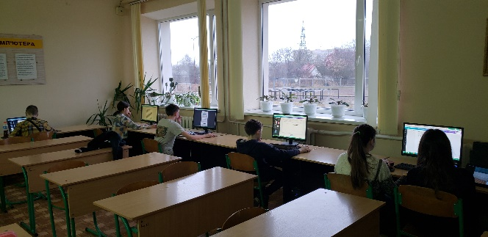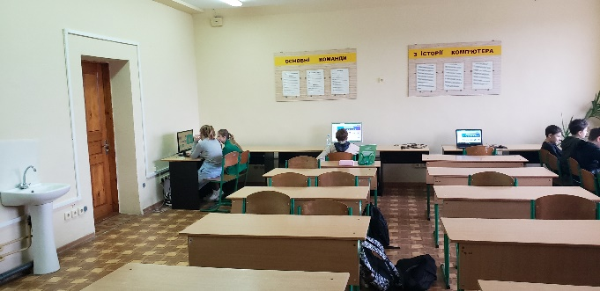
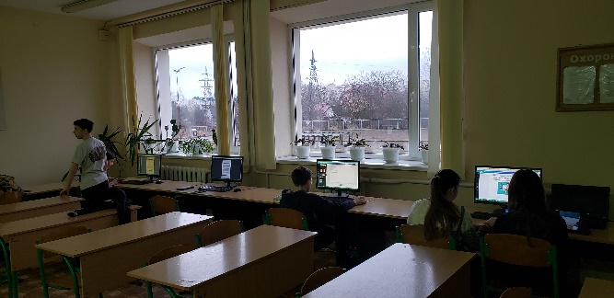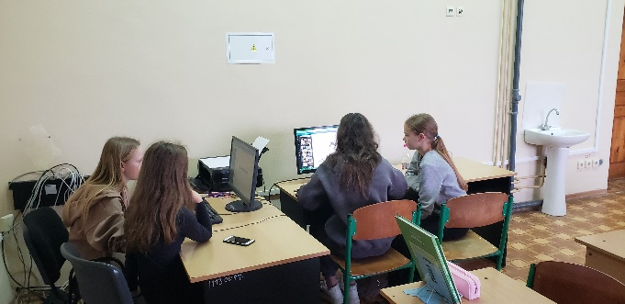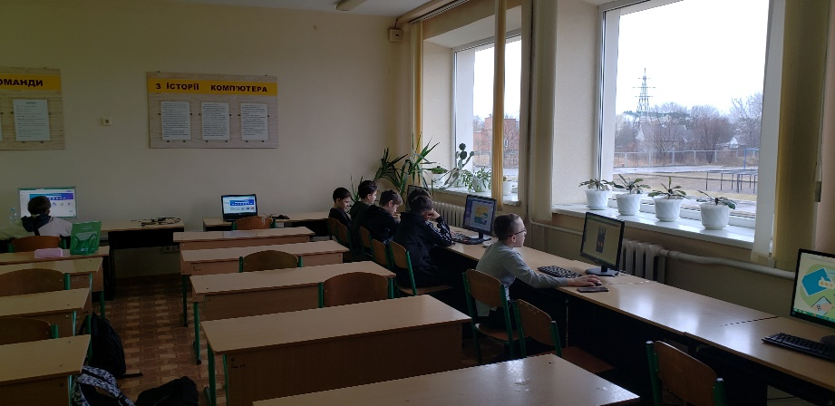
Для учнів 9-х класів Кибич С.С. провів урок-ділову гру «База даних: проєкт».
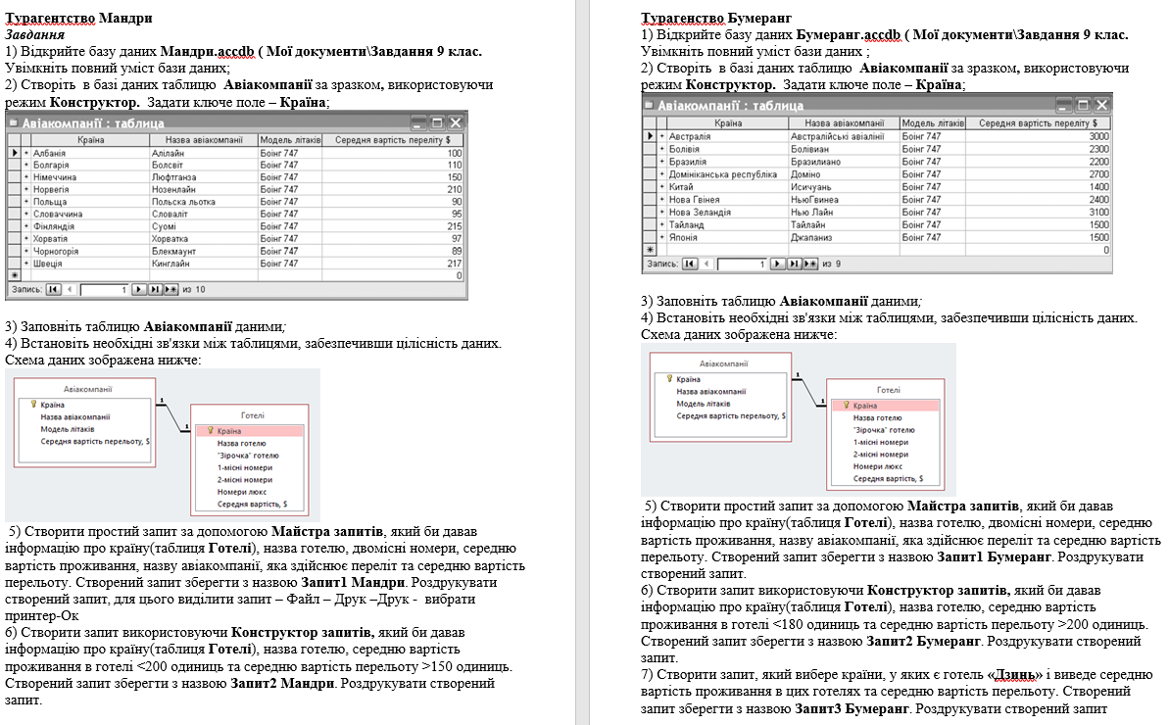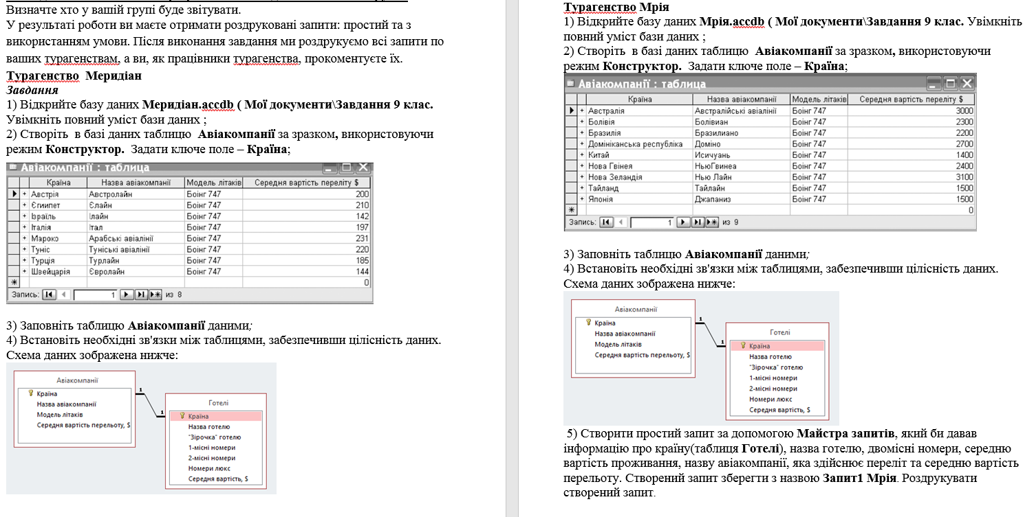
А для учнів 7-х класів Гаврилець В.І. та Попович Я.П. провели урок-гру «Чарівний Excel»
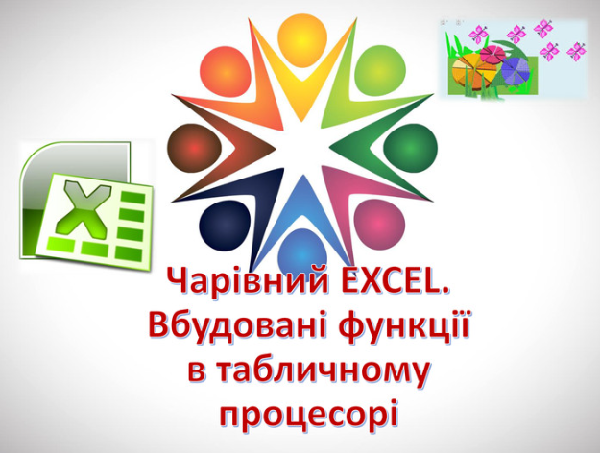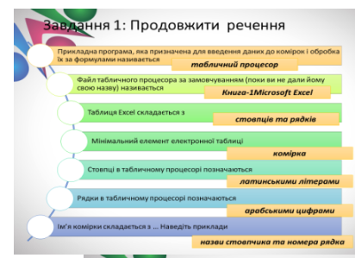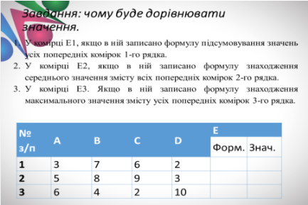
У п’ятницю для 6-х класів Попович Я.П. та Кибич С.С. провели бесіду про «Кібербулінг» та «Онлайн-безпеку».
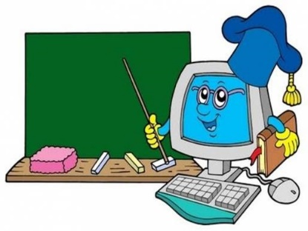
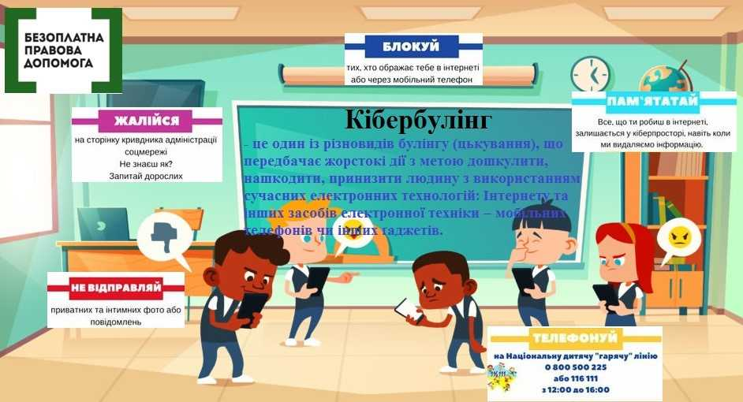
В останній день підведено підсумки тижня. Загалом тиждень пройшов на належному рівні. Діти показали гарні знання, вміння та зацікавленість предметом, навички та творчі здібності. Сподіваємось, що шкільне життя дітей цього тижня було більш цікавим і запам'ятається надовго.

